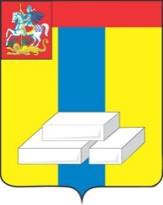

ОБЩЕСТВЕННАЯ ПАЛАТА

ГОРОДСКОГО ОКРУГА ДОМОДЕДОВО МОСКОВСКОЙ ОБЛАСТИ

**Информация о проделанной работе Общественной палаты**

**городского округа Домодедово за 2017 год**

В соответствии с Положением об Общественной палате городского округа Домодедово Московской области, утвержденным решением Совета депутатов городского округа Домодедово от 02.06.2014 №1-4/591 «Об утверждении Положения об Общественной палате городского округа Домодедово Московской области» Общественная палата городского округа Домодедово Московской области в новом составе (далее-Общественная палата) была переизбрана в апреле 2017 года.

Муниципальная Общественная Палата городского округа Домодедово состоит из 45 членов ОП.

Председатель Общественной палаты-Тимофеева Лидия Васильевна.

Заместители председателя - Радзинская Людмила Васильевна и Кочетов Денис Владимирович.

Ответственный секретарь – Живова Юлия Сергеевна.

В состав Президиума Общественной палаты входят 12 человек.

Общественная палата для достижения поставленных целей в соответствии с законодательством осуществляет следующие задачи:

- способствует привлечению граждан, общественных объединений и иных некоммерческих организаций к формированию и реализации муниципальной политики по наиболее важным вопросам экономического и социального развития городского округа Домодедово;

- выдвигает и поддерживает гражданские инициативы, имеющие значение для городского округа Домодедово и направленные на реализацию конституционных прав и свобод, а также общественно значимые законные интересы граждан, общественных объединений и иных некоммерческих организаций;

- разрабатывает рекомендации органам местного самоуправления городского округа Домодедово по наиболее важным вопросам экономического и социального развития городского округа Домодедово;

- взаимодействует с органами местного самоуправления городского округа Домодедово;

- взаимодействует с Общественной палатой Московской области;

- проводит общественные мониторинги по наиболее важным и значимым направлениям жизни городского округа.

В Общественной палате создано 8 Профильных комиссий, утвержденных на Пленарном заседании Общественной палаты от 07.07.2017 года:

1. Комиссия по дорожному хозяйству, транспорту, ЖКХ, капитальному ремонту и контролю за качеством работы управляющих компаний;

Председатель комиссии – Давтян Аршак Геворкович.

1. Комиссия по здравоохранению, социальной политике, трудовым отношениям и качеству жизни граждан;

Председатель комиссии – Ильина Марина Ивановна.

1. Комиссия по культуре, развитию спорта и туризма, патриотическому воспитанию молодёжи и развитию добровольческого движения;

Председатель комиссии-Кирин Алексей Леонтьевич.

1. Комиссия по миграционной политике, межнациональным и межконфессиональным отношениям;

Председатель комиссии-Редькин Владимир Владимирович.

1. Комиссия по архитектурному облику городов и сёл, благоустройству территорий, экологии и природопользованию (сохранению лесов);

Председатель комиссии - Абдурахманов Энвер Абдурахманович.

1. Комиссия по образованию и науке;

Председатель комиссии-Абрамкина Светлана Александровна.

1. Комиссия по экономическому развитию, предпринимательству, инвестициям и инновациям;

Председатель комиссии - Беляев Михаил Викторович.

1. Комиссия по общественному контролю, открытости власти и противодействию коррупции.

Председатель комиссии-Еприкян Сергей Шотанович.

В 2017 году Общественная палата городского округа Домодедово провела два Пленарных заседания (в феврале и в июле 2017г.). Заседания Президиума Общественной палаты проходили один раз в два месяца, согласно плану работы, утвержденному на Пленарном заседании Общественной палаты от 07 июля 2017г. На заседаниях Президиума обсуждались вопросы:

- об анализе работы профильных Комиссий Общественной палаты за первое и второе полугодия 2017 года, а также об утверждении заместителей председателя Общественной палаты кураторами Профильных комиссий;

- об утверждении плана работы на 2017 год,

- об утверждении графика приёма населения членами Президиума;

-о проведение экологической акции «Наш Лес.Посади свое дерево», обсуждались вопросы по организации помощи жителям нашего округа в регистрации заявок на премию Губернатора Московской области «Наше Подмосковье»;

- об утверждении мониторинговой группы за проведением выборов в Совет депутатов городского округа Домодедово и защите избирательных прав граждан, а также о работе пункта «горячей линии» связи с избирателями на базе Общественной палаты;

- о подготовке к предстоящему 5-му Гражданскому форуму общественных организаций городского округа Домодедово.

Комиссиями Общественной палаты в целом проведено 19 заседаний. Работа проводилась ими по утвержденному плану.

В соответствие с установленным графиком, председатель, заместители председателя и члены Общественной палаты вели личный приём граждан. Было принято 124 обращения, которые в основном носили следующий характер:

- об оплате и начислении коммунальных услуг;

- о жилищном праве;

- о работе управляющих компаний;

- о ремонте подъездов;

- о благоустройстве придомовых территорий;

- о работе маршрутных такси.

Особенностью работы нашей муниципальной общественной палаты в 2017 году следует считать существенное повышение степени доверия к нам со стороны жителей. По сравнению с 2016 годом, количество обращений увеличилось в 8 раз, более 600 обращений и просьб граждан было рассмотрено через сеть интернет и социальные сети. Все обращения были рассмотрены своевременно, даны ответы.

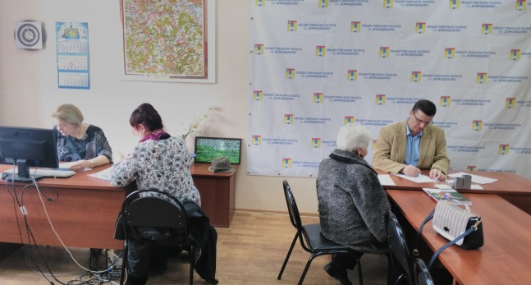 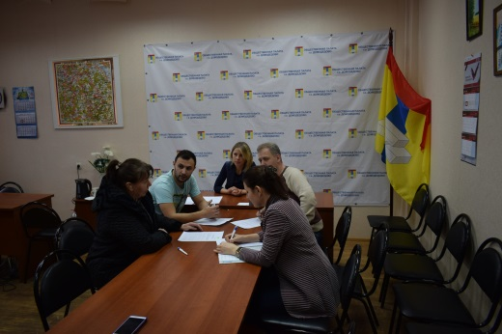

На базе Общественной палаты организована юридическая помощь социально-незащищенным гражданам городского округа Домодедово (пенсионеры, малоимущие и т.д.)

Члены Общественной палаты имеют активную жизненную позицию и принимают участие в различных областных и муниципальных форумах, семинарах и мероприятиях, таких как:

- Областной форум волонтеров и добровольческих организаций, который проходил в г. Реутов (декабрь 2017г.);

- итоговый Областной форум «Лидерство-это реальность» в г. Красногорске (ноябрь 2017г.);

- Областной форум «Экология Подмосковья» в г. Мытищи (декабрь 2017г.);

- Областной семинар для муниципальных общественных палат в г. о. Домодедово (декабрь 2017г.);

- областное Экспертное совещание, в Московской областной Думе, на тему: «Практика применения и совершенствования законодательства Московской области в сфере общественного контроля» (октябрь 2017г.);

- муниципальный форум «Управдом», проходящий один раз в квартал на территории г. о. Домодедово;

- муниципальные Рождественские чтения, которые проводились на территории нашего округа по теме: «Нравственные ценности и будущее человечества» (ноябрь 2017г.);

- муниципальное мероприятие по Подведению итогов Года экологии, проводимое Администрацией г.о. Домодедово (декабрь 2017г.);

- экологические акции по посадке деревьев: «Лес Победы», «Наш лес.Посади свое дерево», акции по очистке водоёмов и т.д. (апрель, июнь, сентябрь 2017г.);

- вручение паспортов несовершеннолетним жителям городского округа Домодедово (декабрь 2017г.);

- «День открытых дверей», члены Общественной палаты посетили несколько управляющих компаний нашего округа с целью мониторинга и общения с жителями (декабрь 2017г.);

- участие во встречах Главы г. о. Домодедово с общественностью, организованных по территориальным округам и микрорайонам нашего города;

- выступление членов Общественной палаты на общегородском родительском собрании для родителей детей с ОВЗ*;

- активное участие во Всемирной неделе предпринимательства, проводимой на территории города Домодедово.

Члены Президиума Общественной палаты на регулярной основе принимают участие в Правительственных совещаниях, заседаниях Штабов Администрации г. о. Домодедово, Антинаркотической комиссии при Администрации г. о. Домодедово, публичных слушаниях, проводимых на территории нашего округа, а также в приёмке жилых домов после капитального ремонта.

Члены Общественной палаты находятся в тесном сотрудничестве с общественными организациями нашего округа, такими как:

- Домодедовское местное отделение Общероссийской общественной организации ветеранов Вооруженных сил РФ;

- военно-патриотический клуб «Юный десантник»;

Домодедовское местное отделение Всероссийской общественной организации ветеранов «Боевое братство»;

- Общественные советы при территориальных отделах и микрорайонах нашего округа и т.д.

В 2017 году была налажена взаимосвязь с 7 батальоном 2-го полка ДПС ГИБДД и ОГИБДД в г. Домодедово, проведены ряд совместных мероприятий, таких как:

- тематическая акция в рамках широкомасштабной социальной компании «Безопасный двор». Сотрудники Госавтоинспекции совместно с представителями общественных организаций разместили на припаркованных автомобилях внутри жилого сектора, а также на дверях квартир многоэтажных домов специальные тематические таблички – дорхенгеры с рекомендациями по обеспечению детской дорожной безопасности и соблюдению правил парковки.

- рабочая встреча с руководящим составом 7 батальона 2-го полка ДПС ГИБДД, Управления образования Администрации г. о. Домодедово, представителями отдела по делам несовершеннолетних. На повестку дня были вынесены вопросы обеспечения безопасности дорожного движения юных пешеходов и пассажиров – правильное и безопасное передвижение по улицам и дорогам, обязательное ношение светоотражающих элементов, использование ремня безопасности. Важным моментом встречи стал вопрос повышения уровня знаний по дорожной безопасности среди дошкольников и учащихся путем проведения «минуток безопасности» в детских садах и школах, что позволит юным участникам дорожного движения избегать происшествий и неблагоприятных ситуаций на дороге.

Члены Общественной палаты принимали участие в «Открытых приёмных», проводимых 7 батальоном 2-го полка ДПС ГИБДД и ОГИБДД в г. Домодедово. На данных мероприятиях обсуждались вопросы по профилактике безопасности на дорогах, привлечению родителей к ответственности за управление несовершеннолетним транспортными средствами и взаимодействие с общественными организациями по профилактике дорожно-транспортных происшествий.

1. **Деятельность Общественной палаты городского округа Домодедово.**
   1. **Волонтёрская и благотворительная деятельность.**

С 2014 года членами Общественной палаты ведется активная благотворительная и волонтерская деятельность. По инициативе членов Общественной палаты был организован пункт приёма помощи для людей, попавших в сложную жизненную ситуацию и малоимущих жителей городского округа Домодедово, многодетных семей. В этом году было налажено сотрудничество с волонтёрскими движениями нашего города, совместно отправлялись посылки с одеждой, обувью, канцелярскими принадлежностями малоимущим гражданам в глубинки России. В начале сентября 2017 года была организована благотворительная акция по сбору детей из малоимущих семей к началу нового учебного года. Были закуплены и приняты в дар от неравнодушных людей нашего города вещи, обувь, канцелярские товары, рюкзаки, оказана помощь более 50-ти семьям. Отчёт о проведении данной акции выложен в сети Интернет, на странице Общественной палаты вКонтакте (<https://vk.com/opdomod>).

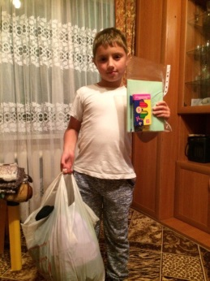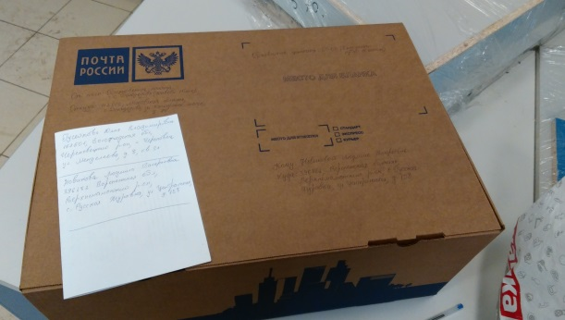 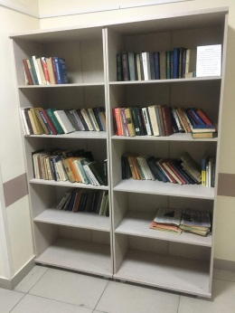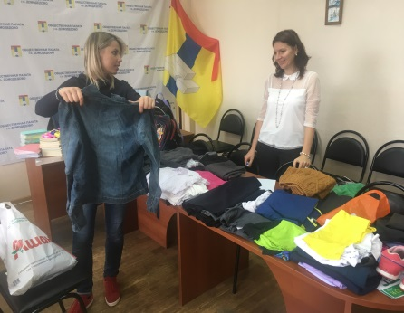

Общественная палата совместно с Домодедовской центральной городской больницей запустила проект по сбору книг среди жителей нашего городского округа с целью пополнения библиотечного фонда

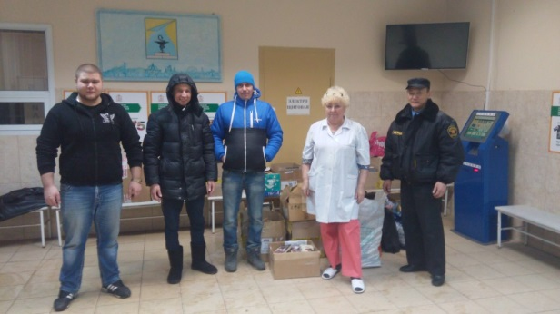

В ноябре и декабре 2017 года были проведены благотворительные рождественская и новогодняя акции по раздаче подарков для детей из воскресных школ, по храмам Домодедовского Благочиния, территориальным отделам городского округа Домодедово, предоставление призов участникам и победителям турнира по голболу на кубок Автономной некоммерческой организации «ДарДети».

С дружественным визитом члены Общественной палаты посетили Тульскую область и приняли участие в областном конкурсе талантливых детей. В качестве спонсорской, была оказана помощь по приобретению и вручению подарков.

В декабре 2017 года члены Общественной палаты поощрили воспитанников клуба «Юный десантник» билетами на Новогоднее цирковое водное шоу, проходящего в СК «Олимпийский», в размере 30 штук.

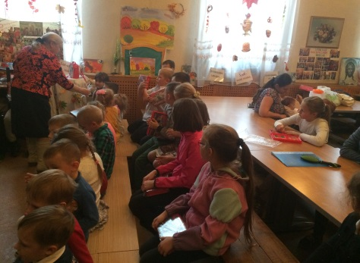

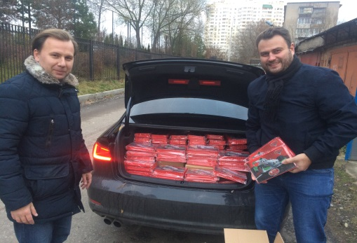 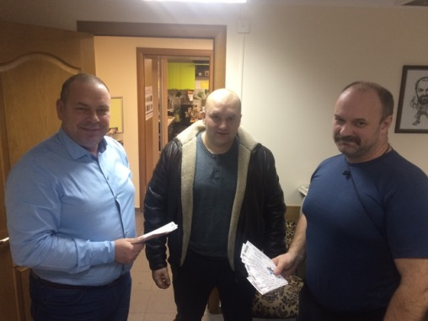

* 1. **Мероприятия Общественной палаты городского округа Домодедово.**

Сегодня большую роль в организации диалога общества и власти играют гражданские форумы, круглые столы, конференции, семинары, ставшие своеобразным типом общественного собрания, на котором лицом к лицу встречаются представители государства и гражданских объединений.

С начала 2017 года членами Общественной палаты были проведены 5 «Круглых столов» по разным тематическим направлениям:

**Круглый стол "Нет коррупции".**

На базе санатория «Подмосковье» Управления делами президента РФ члены Общественной палаты провели круглый стол и рассказали о том, как на практике происходит борьба с коррупцией, о неотвратимости наказания за данные преступления, а также об истории этого вопроса и в диалоге с присутствующими, попытались разобраться в причинах данной проблемы.

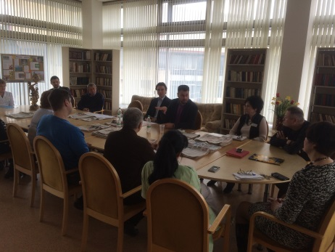 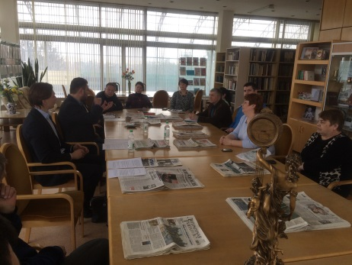

**Круглыйстол с участковыми уполномоченными.**

За несколько дней до круглого стола*,* Общественная палата запустила опрос в социальных сетях на тему "Довольны ли домодедовцы работой участковых?". В нём приняли участие более 1000 человек. Больше половины, из которых ответили, что не довольны работой сотрудников полиции. Большинство респондентов написали, что не знают своего участкового или не могут, в случае необходимости, ему дозвониться.

В ходе работы круглого стола были выработаны следующие решения:

*- создание информационных листов с полезной информацией для жителей, в частности с контактами участковых.*

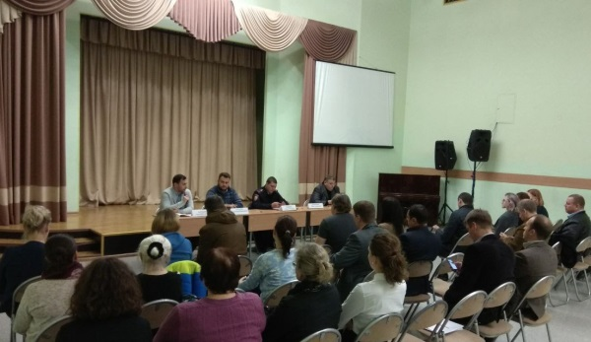

**Круглыйстол"Профилактика наркомании в городском округе Домодедово".**

Участники и гости, в этот вечер обсудили несколько вопросов, среди которых: профилактика среди несовершеннолетних;

- статистика по городскому округу Домодедово;

- работа отдела по борьбе с незаконным оборотом наркотиков УМВД России по г. о. Домодедово.

В ходе работы круглого стола были выработаны следующие решения:

*- провести профилактические мероприятия среди обучающихся общеобразовательных учреждений г. о. Домодедово.*

*- Наладить взаимосвязь жителей округа с участковыми оперуполномоченными полиции по так называемым “Закладкам”.*

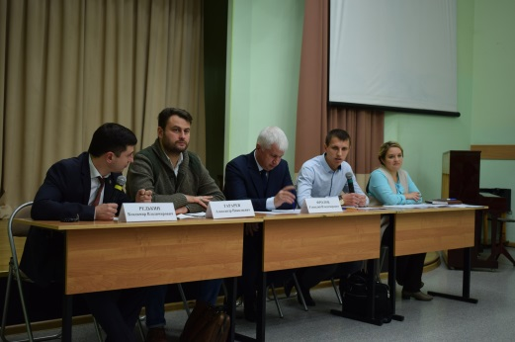

**Круглый стол на тему: "Незаконная парковка и брошенные автомобили на территории г. о. Домодедово".**

Наш округ развивается, растет, появляются новые микрорайоны, увеличивается количество жителей. С увеличением числа населения, уменьшается количество парковочного пространства, так как у каждой семьи, минимум, 1 автомобиль. С начала 2017 года на территории городского округа Домодедово было эвакуировано 2176 автомобилей.

Неправильная парковка – одна из причин эвакуации автотранспорта на штрафстоянку. Это нужно, в первую очередь, не для наказания водителя, а для освобождения дороги, где автомобиль препятствует безопасному движению транспорта и пешеходов.

*По результатам Круглого стола было решено создать Рабочую группу из членов Общественной палаты городского округа Домодедово для работы и мониторинга обращений и пожеланий местных жителей. В дальнейшем, все обращения будут передаваться для отработки в дорожную комиссию Администрации г.о. Домодедово и взяты на контроль. Курировать Рабочую группу будет заместитель председателя Общественной палаты Денис Кочетов.***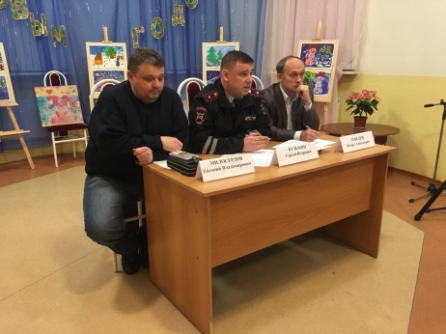 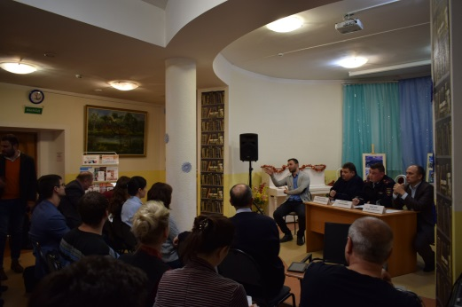**

**Круглый стол на тему: «Гармонизация межнациональных отношений и профилактика межэтнических конфликтов».**

На круглом столе присутствовали представители Администрации городского округа Домодедово, Управления образования, Общественной палаты и представители различных диаспор представленных в Домодедово, которые рассказали о достигнутых успехах в гармонизации межнациональных отношений.

*В ходе оживлённой дискуссии было принято много немаловажных решений, в частности об организации фестиваля национальных культур, проведения множества мероприятий для детей, в целях профилактики межэтнических конфликтов. Так же, в ходе проведения круглого стола, было принято решение о проведении круглого стола на острую тему миграционной политики, с привлечением представителей миграционной службы.*

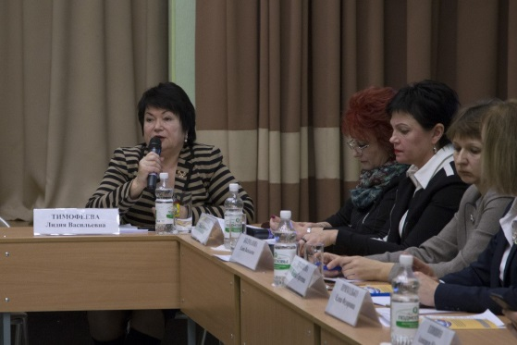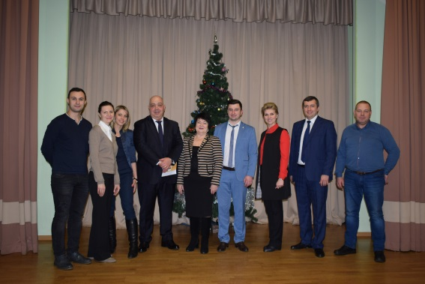

**С целью сотрудничества и плотного взаимодействия в декабре 2017 года проведены первые встречи членов Общественной палаты с Молодёжным Советом при Главе г. о. Домодедово**

Далее проведены первые совместные мероприятия: Новогодние поздравления учащихся коррекционных классов Домодедовской средней школы №1. А также запланировано проведение спортивной новогодней ёлки на базе стадиона Авангард.

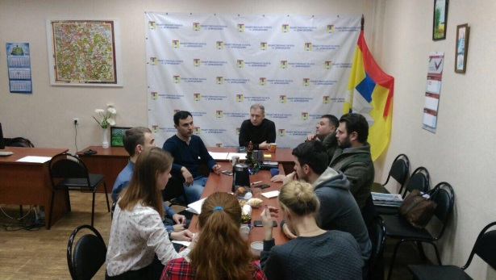

* + 1. **Мероприятия, организованные Общественной палатой и направленные на активизацию жителей городского округа Домодедово.**

В 2017 году членами Общественной палаты был проведен ряд мероприятий, направленных на активизацию и гармонизацию добрососедских отношений между жителями нашего округа, а именно:

- **организация и проведение муниципального этапа регионального конкурса «Мой двор-моя гордость!»,** направленный на поддержку инициатив в сфере благоустройства дворовых территорий. По итогам-лучшие инициативы граждан были поощрены Дипломами Общественной палаты г. о. Домодедово и денежными Сертификатами.

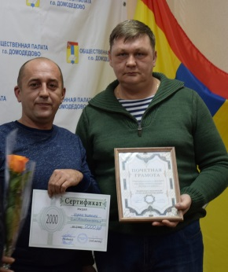 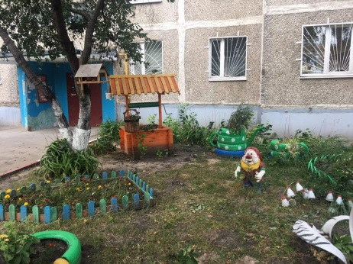

**- организация и проведение городского конкурса «Новогодний подъезд».**

Второй год подряд в городском округе Домодедово проходит конкурс на самое лучшее оформление подъезда к Новому году. В этом году члены Общественной палаты инициировали и поддержали данный проект. Для этого была создана Рабочая группа, которая принимала заявки от жителей, обрабатывала их, выезжая на место, и по итогам конкурса в январе 2018 года, победителям были вручены Почётные грамоты Общественной палаты и памятные призы.

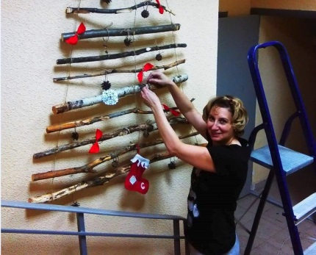 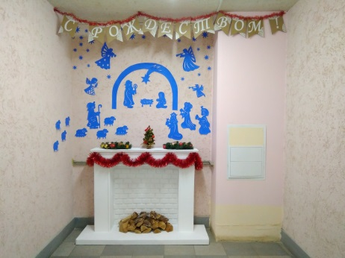

**- совместная организация с педагогами Домодедовской СОШ №2 и проведение конкурса рисунков «Зимняя сказка» среди детей инофонов.**

По итогам конкурса были отобраны лучшие рисунки. Члены Общественной палаты провели награждение всех участников конкурса, вручили сладкие новогодние подарки, а победителей наградили Грамотами и памятными призами – пеналами с полным комплектом предметов для творчества.

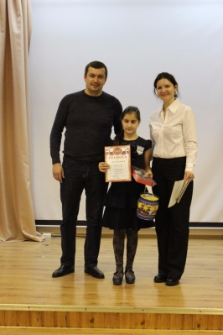 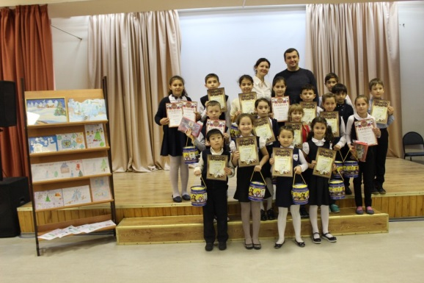

* + 1. **Тематические мероприятия Общественной палаты г. о. Домодедово.**

В сентябре 2017 года была организована рабочая встреча членов Общественной палаты с руководством Домодедовской компании «МакАльянс», которая занимается сбором, фасовкой и вывозом макулатуры с целью дальнейшего сотрудничества.

Компания собирает все виды бумажных отходов.   
Часть работы по сортировке собранной макулатуры происходит руками.   
Завершающая стадия - формирование больших брикетов, для этого на территории находятся два прессовых станка.  
В день получается обработать не меньше 30 тонн макулатуры.

На 2018 года разработан совместный план мероприятий по сбору макулатуры в г. Домодедово.

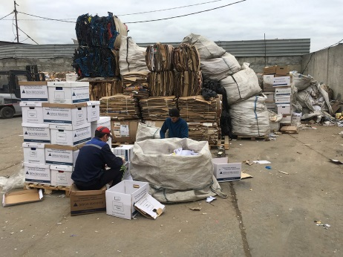 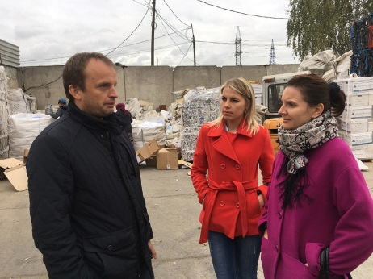

В октябре 2017 года члены Общественной палаты совместно с сотрудниками Сельского Дома культуры «Пахра» и Дворца культуры и спорта «Мир» организовали и провели в Кутузовской школе-интернате веселую игровую программу для обучающихся с ограниченными возможностями здоровья.   
Девчонки и мальчишки с невероятной радостью и яркими улыбками приняли участие в играх и конкурсах с клоунами и клоунессами, а затем получили памятные подарки.

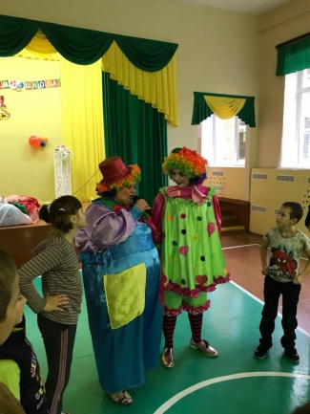 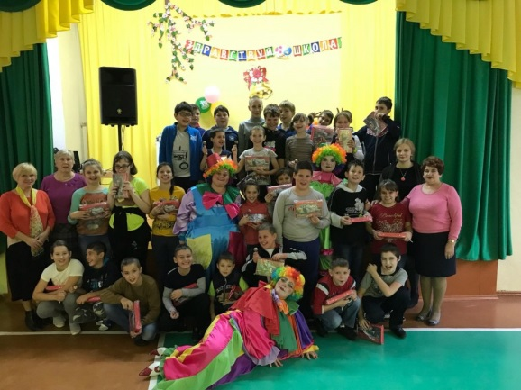

Оказался интересен опыт общения с учащимися старших классов Повадинской общеобразовательной средней школы по вопросам организации и работы в Общественной палате. В 2018 году членами Комиссии по образованию и науке решено было продолжить цикл встреч со школьниками из других образовательных учреждений нашего округа.

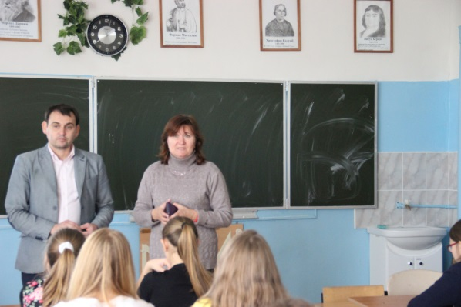

За 2017 год было проведено 3 больших спортивно-семейных праздника, в которых приняли участие более 500 человек. В мероприятиях были задействованы все присутствующие: в летних - дети и взрослые участвовали в веселых стартах, проводился турнир по настольному теннису, стрельбе из спортивного лука, заезды радиоуправляемых машин; в зимних – катание на тюбингах, метание ножей, конкурсы на приготовление блинов и т.д.

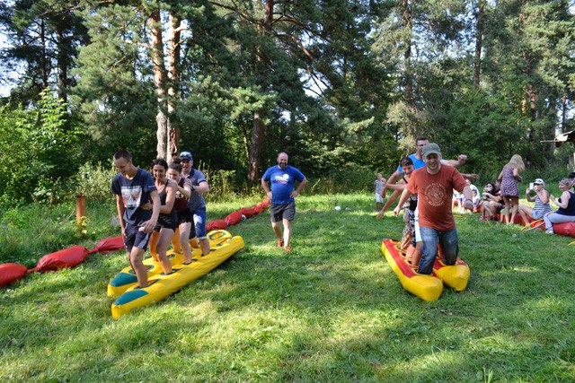 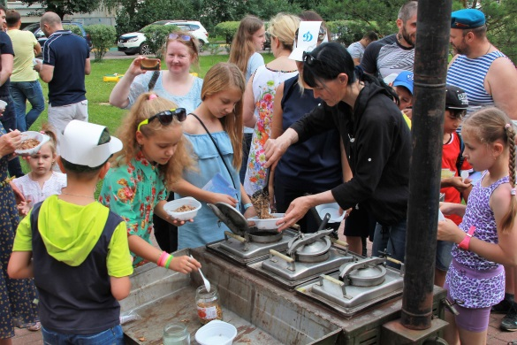

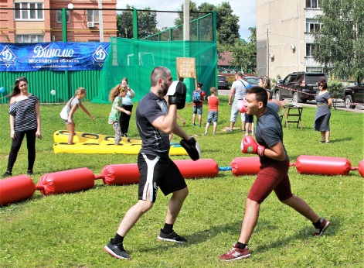 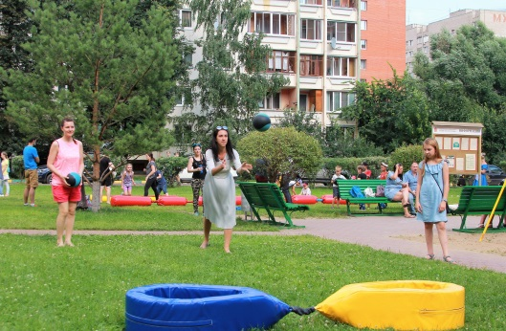

В период с 04 апреля по 01 июля 2017 года члены Общественной палаты г. о. Домодедово оказывали помощь жителям нашего округа в разработке и регистрации заявок на ежегодную Губернаторскую премию «Наше Подмосковье».

В рамках празднования Дня славянской письменности и культуры в ГПКиО "Ёлочки" членами Общественной палаты г. о. Домодедово была проведена акция по информированию и консультированию жителей городского округа Домодедово по Ежегодной премии Губернатора МО "Наше Подмосковье". Во время данной акции проводилась раздача лифлетов, были даны консультации жителям города по регистрации заявок, оформлению инициативных групп, а также по срокам защиты и оформлению презентаций.

Члены Общественной палаты вошли в состав экспертной комиссии по оценке проектов в своём муниципальном образовании. В июле 2017 года в Молодёжном центре «Победа» прошли защиты проектов по премии "Наше Подмосковье". Итогом двух дней работы стала защита более 300 проектов жителями городского округа Домодедово.

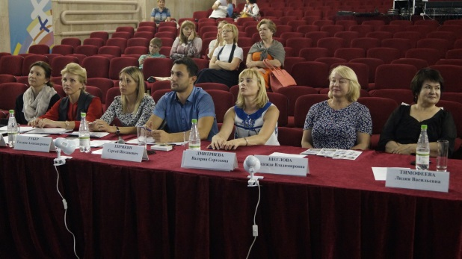 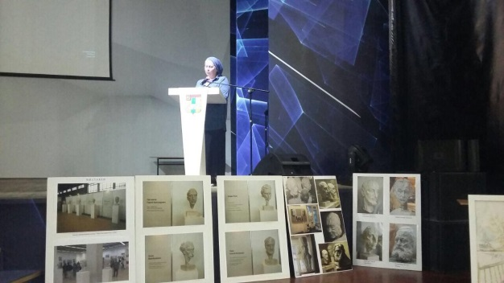

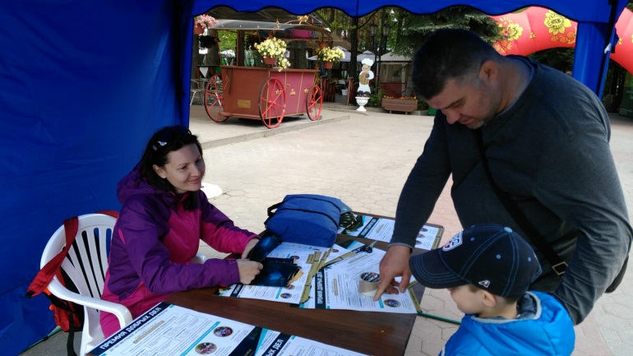

* + 1. **Общественная палата и общественный контроль.**

Краеугольным камнем нашей деятельности является общественный контроль всех сфер жизни нашего округа.

Члены Комиссии по общественному контролю, открытости власти и информационной политике Общественной палаты города Домодедово проверили качество обслуживания жителей в Домодедовской центральной городской больнице. Инициативная группа членов Общественной палаты провела мониторинг качества услуг и информирования населения Домодедовской городской поликлиники.   
В ходе мониторинга общественники пообщались с жителями, дали заполнить анкеты и выяснили основные плюсы и минусы в работе поликлиники.   
По мнению жителей, наибольшую тревогу в медицинском обслуживании у них вызывает недостаточно высокая квалификация и невнимательное отношение медицинского персонала. Больше половины респондентов ответили, что не довольны работой специалистов поликлиники в текущем году.

По результатам мониторинга была организована и проведена встреча с руководящим составом и работниками учреждений здравоохранения нашего городского округа, где были озвучены результаты, обращения граждан и приняты решения по исправлению сложившейся ситуации.

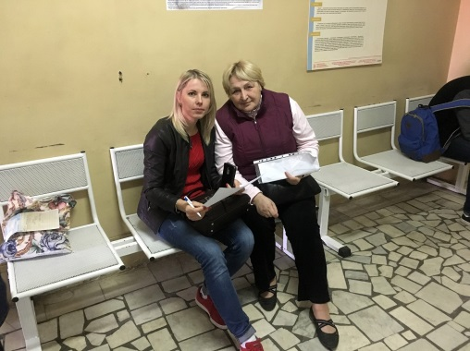 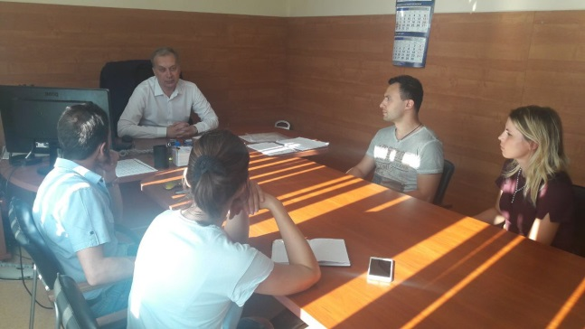

Члены Комиссии по архитектурному облику городов и сёл, благоустройству территорий, экологии и природопользованию провели мониторинг реконструкции старой усадьбы Пржевальского в селе Константиново, оборудованной под детский хоспис.

Учитывая, что объект внесен в список Исторического наследия все наружные и внутренние работы, строго согласовываются с Министерством культуры, а также с учетом будущего предназначения под хоспис с Министерством Здравоохранения Московской области.В процессе обхода усадьбы узнали много интересного:   
хоспис по нормативу предусматривает постоянное нахождение на 6 коек мест, но при этом есть возможность ежедневно принимать пациентов на дневной стационар.   
Для комфортного прибывания детей есть специально оборудованная комната для релаксации, игровые территории, детская площадка.   
Согласно проектной документации столовая располагается в цокольном этаже, высота которого оказалась очень низкой. Было принято решение повысить высоту этажа. В процессе углубления выяснилось часть усадьбы лежит практически без фундамента, в результате пришлось сделать 468 свай для восстановления и укрепления фундамента.

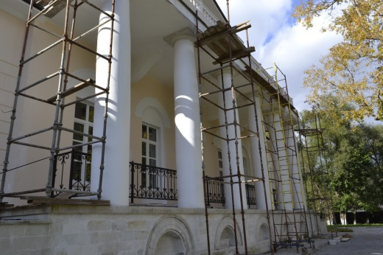 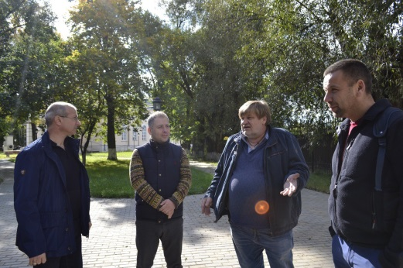

В течение года члены Комиссии по архитектурному облику городов и сёл, благоустройству территорий, экологии и природопользованию провели мониторинг строительства социальных объектов таких застройщиков как СМУ-155 в микрорайоне Южное Домодедово и «Капитал-Б» в микрорайоне Домодедово-Парк.

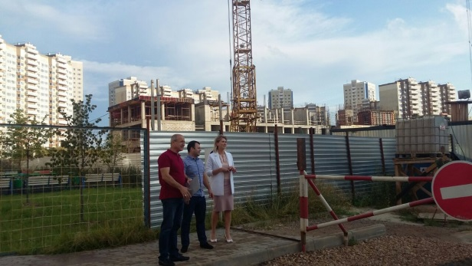 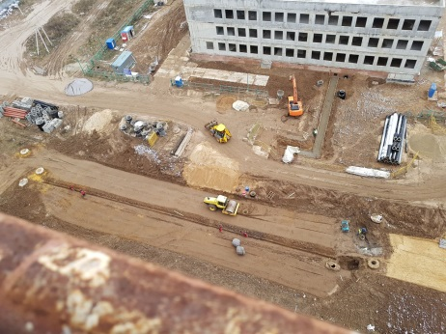

В октябре 2017 года по просьбам и обращениям граждан членами Комиссии по здравоохранению, социальной политики и качеству жизни граждан была организована встреча с руководством Домодедовского хлебзавода с последующей экскурсией по производству. Были приглашены жители нашего города, по обращениям которых организовано данное мероприятие.

Руководство завода рассказало о проблемах в работе и социальных проектах, в частности, о мастер классах для школьниках и льготных ценах на хлеб для пенсионеров.

 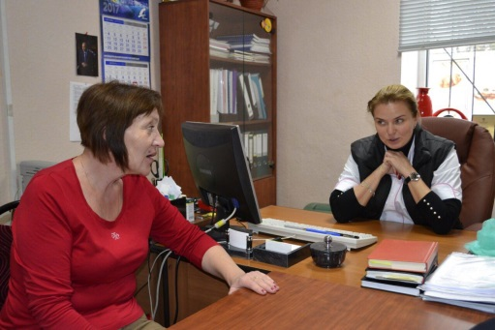

В этом году члены Общественной палаты городского округа Домодедово во второй раз участвовали в общественном мониторинге процесса проведения голосования по выборам в Совет депутатов городского округа Домодедово 10 сентября 2017г.

В период с 06 по 10 сентября в офисе Общественной палаты г.о. Домодедово функционировал пункт «горячей линии» связи с избирателями. В День выборов Рабочая мониторинговая группа из 11 членов Общественной палаты объезжала избирательные участки нашего округа, контролируя ход голосования.

В мае 2017 года членами Комиссии по дорожному хозяйству, ЖКХ, капитальному ремонту и контролю за качеством работы управляющих компаний Общественной палаты г. о. Домодедово был проведен мониторинг автобусных павильонов и прилегающих к ним территорий. По результатам мониторинга состояние большинства остановок было признано удовлетворительным, однако некоторые павильоны необходимо обновить (подкрасить), территории возле нескольких павильонов требовали более тщательной уборки мусора. О данных нарушениях было составлено письмо в отдел транспорта и дорожного хозяйства Администрации г. о. Домодедово, вопрос был взят на контроль.

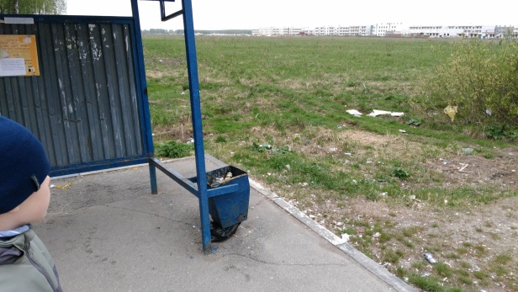 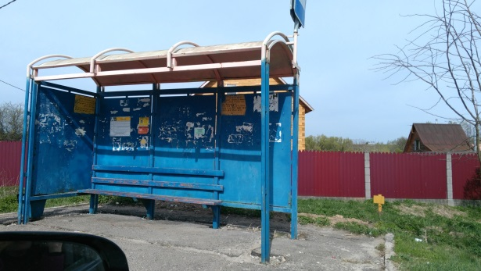

.

Общественная палата тесно взаимодействует со средствами массовой информации. Председатель Общественной палаты, заместители председателя, председатели комиссий и члены Общественной палаты регулярно выступают на местном телевидении. Тематическая информация Общественной палаты размещается в газете «Призыв», на официальном сайте Общественной палаты Московской области (<http://opmo.mosreg.ru/chambers/domodedovo-406/>), на странице вКонтакте (<http://vk.com/opdomod>), на официальном сайте Администрации г. о. Домодедово (<http://www.domod.ru>).

Председатель Общественной палаты

городского округа Домодедово Л.В. Тимофеева